1.ФОТО с МЕРОПРИЯТИЙ

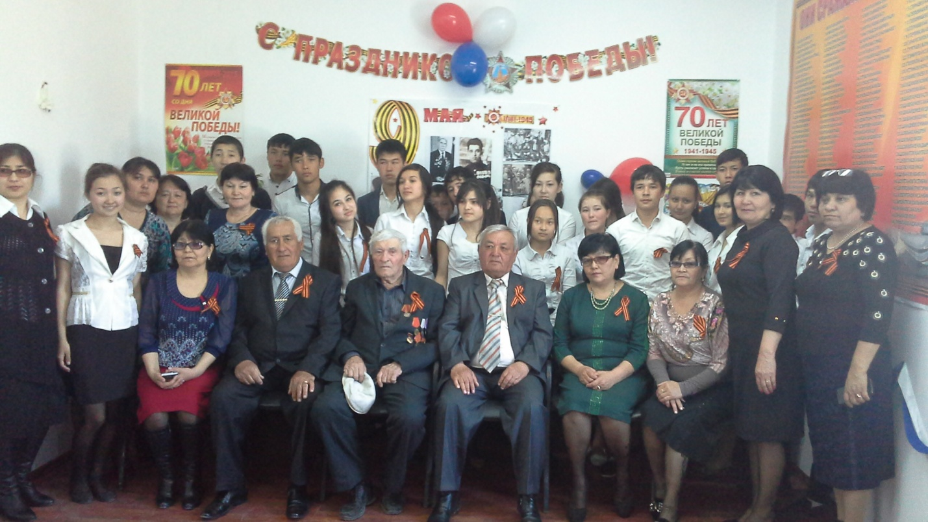

**Литературно-музыкальная композиция «Никто не забыт, ничто не забыто**

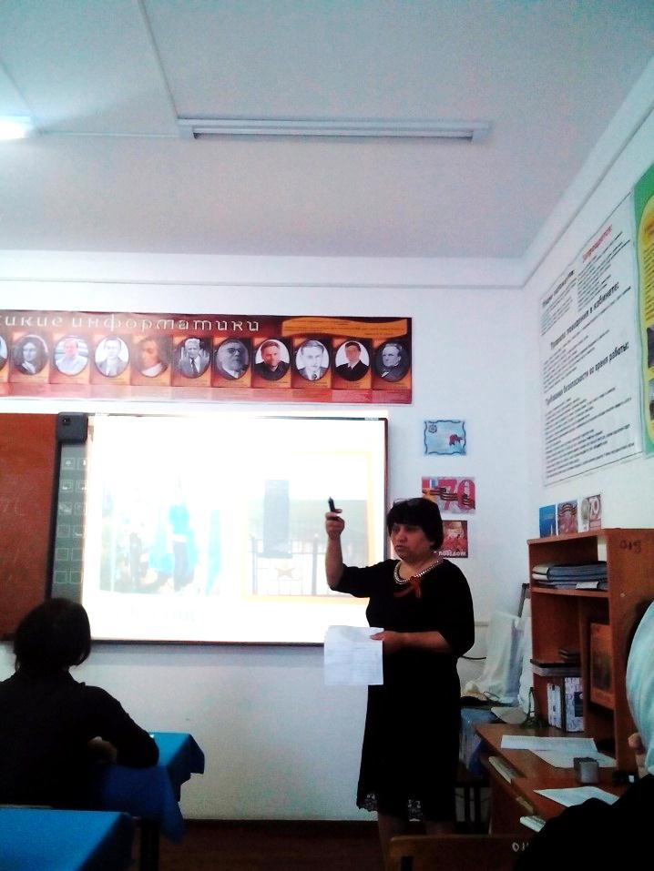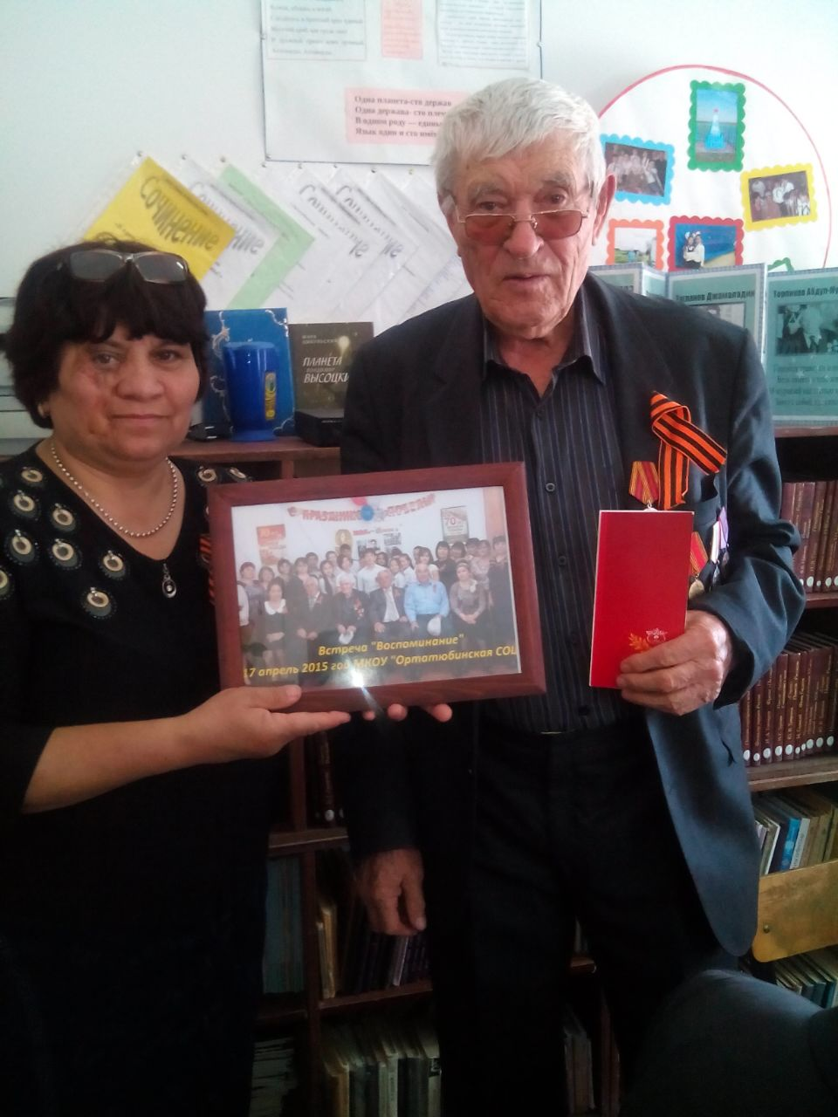

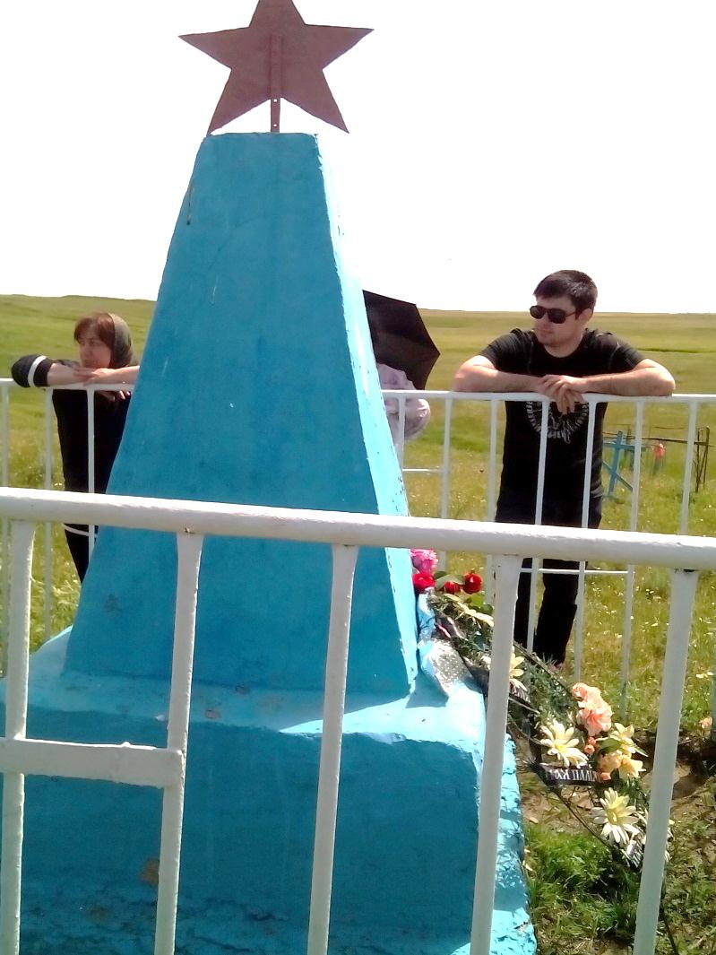2. Обелиск установили на братской могиле воинов, погибших на местах сражения в Ставропольском крае, в 1968 году по ходатайству жителей села.

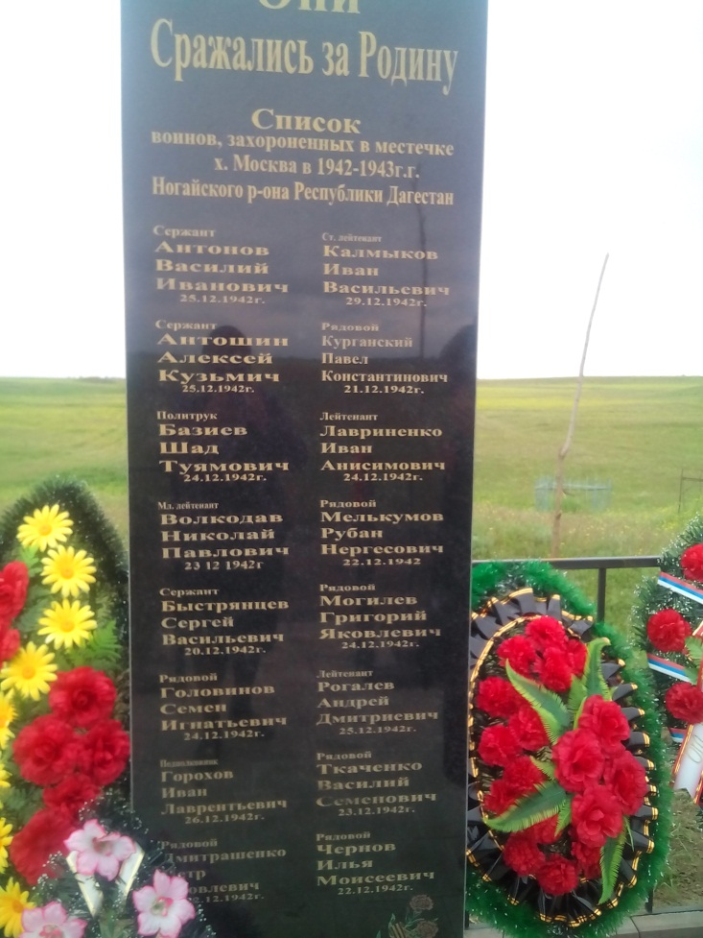

Мемориальная плита «Они сражались за Родину», установлена в 2015 году в честь 70-летия Победы в Великой Отечественной войне.

В 2013 году поисковый отряд школьников кропотливой работой восстановили имена погребённых в братской могиле.

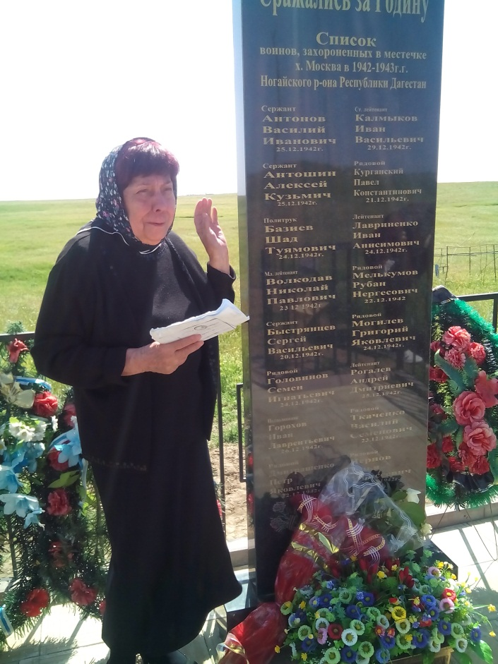

Семья Бозиевых. Город Нальчик.

Родственники Бозиева Шад Тунамовича

– рядового Красной Армии.

Посетили место захоронения дочь с детьми

16 мая 2016 года.

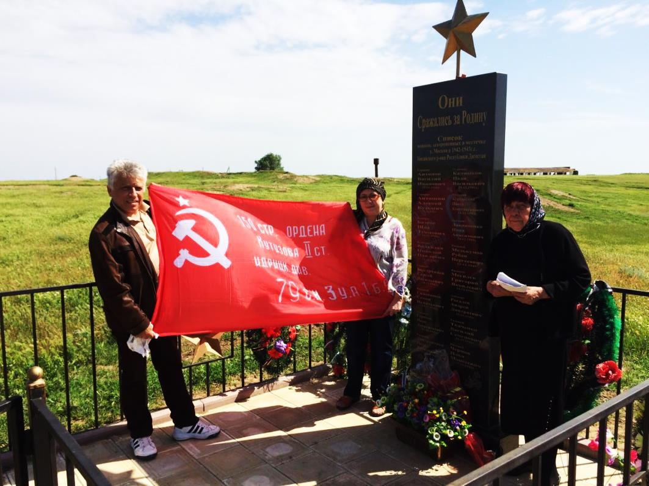

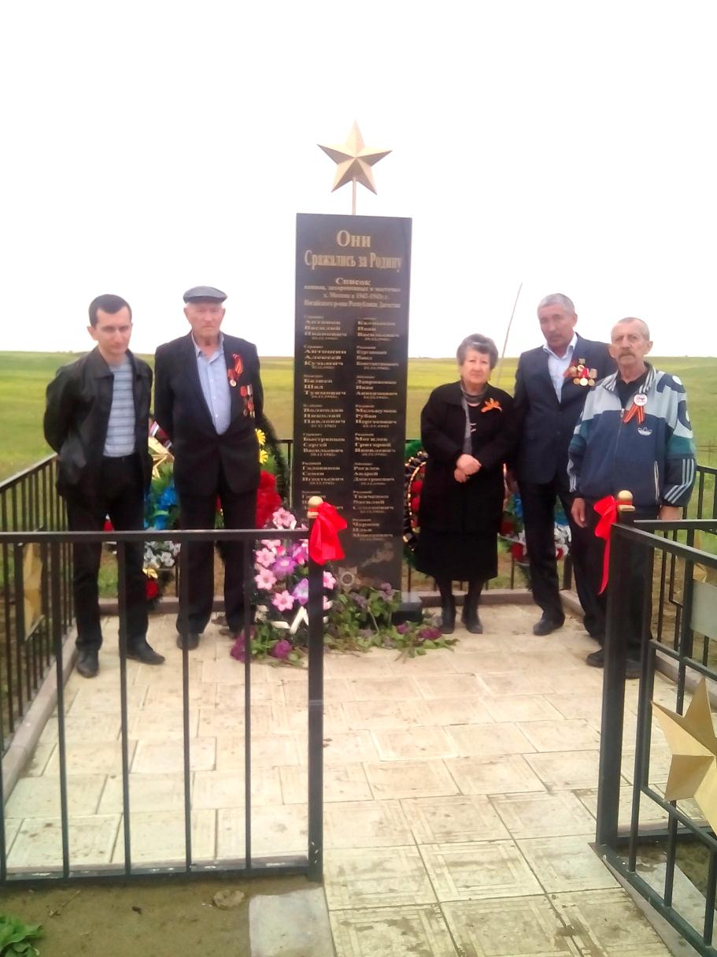

Семья Мелькумовых из Пятигорска

посетила могилу

Мелькумова Рубена Нарсесовича

– рядового Красной Армии.

10 мая 2015 года.

**4. Письма с фронта**

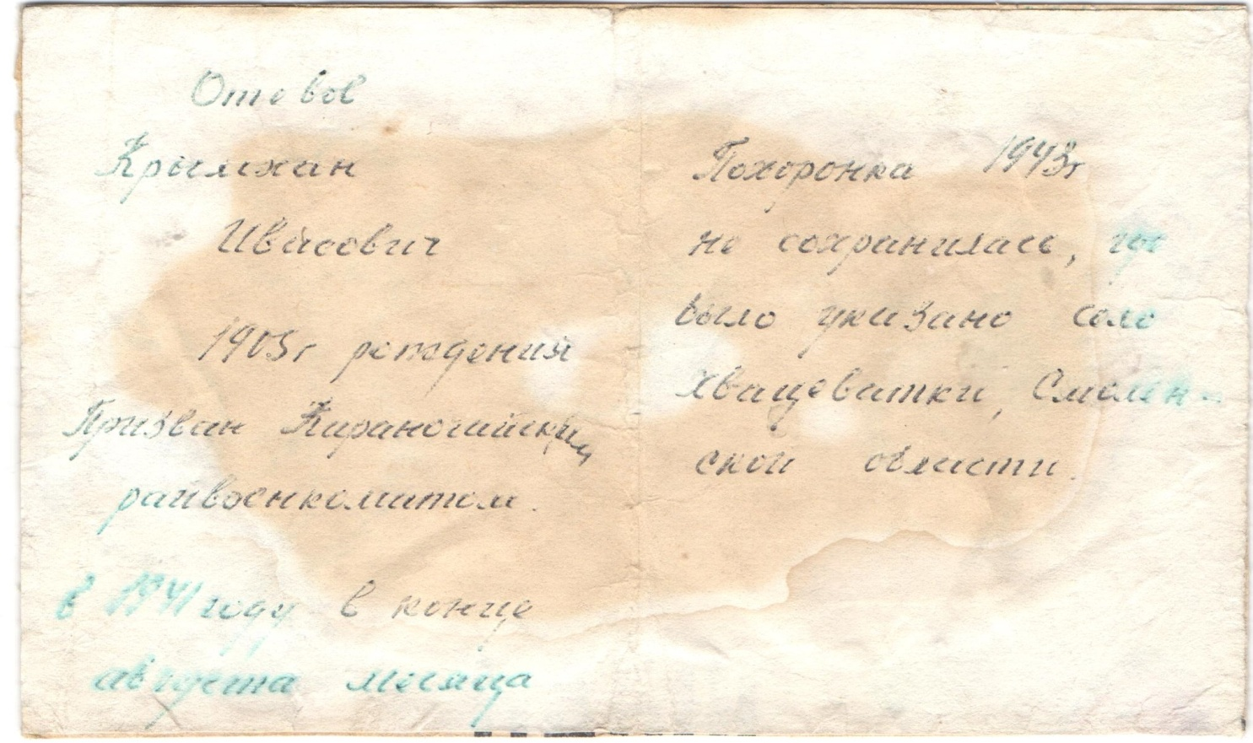

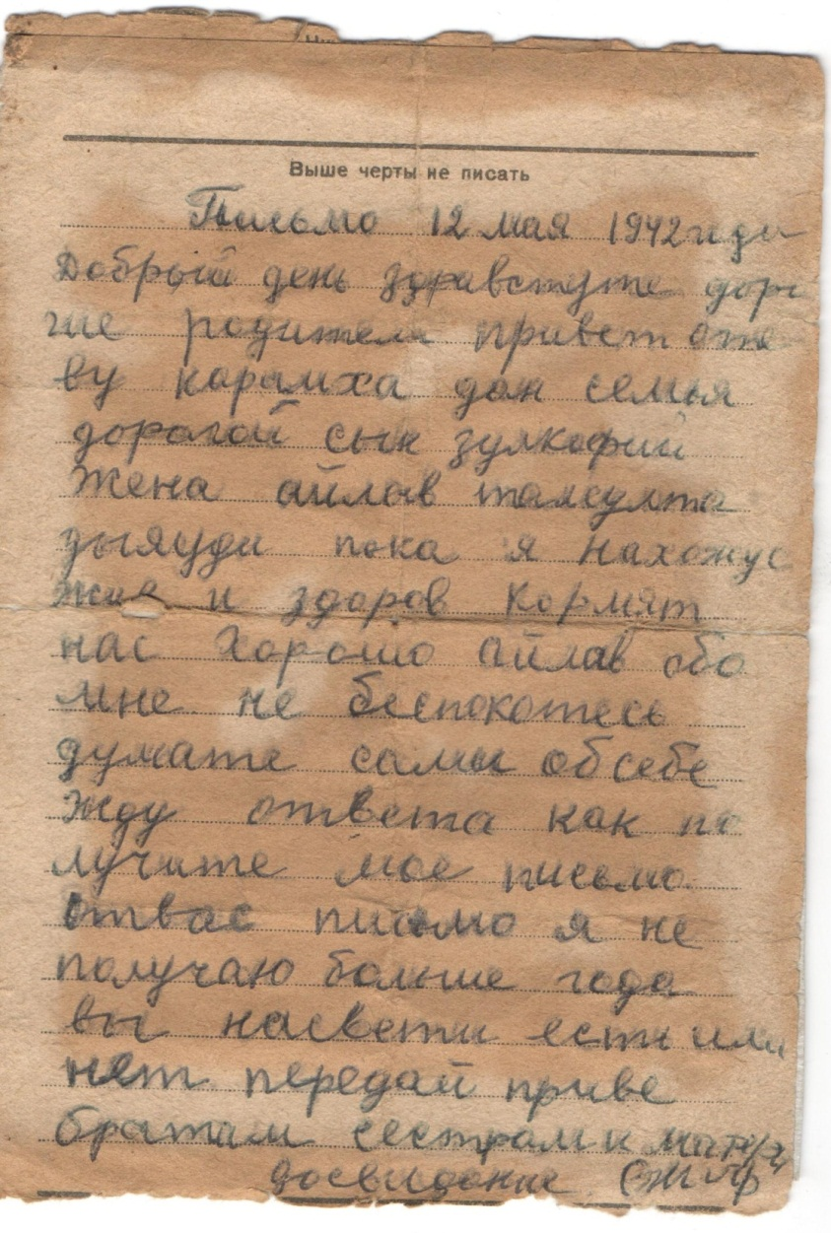 **Семья Отевовых**

**передала в фонд музея школы.**